Hành vi vi phạm pháp luật về bầu cử

bị xử lý hình sự như thế nào?
- 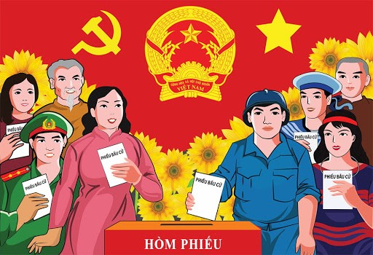

(Ảnh: nguồn https:// baodongnai.com.vn)

Ở nước ta, Nhân dân thực hiện quyền lực nhà nước bằng dân chủ trực tiếp, bằng dân chủ đại diện thông qua Quốc hội, Hội đồng nhân dân và thông qua các cơ quan khác của Nhà nước.
Luật Bầu cử đại biểu Quốc hội và đại biểu Hội đồng nhân dân quy định người nào dùng thủ đoạn lừa gạt, mua chuộc hoặc cưỡng ép làm trở ngại việc bầu cử, ứng cử của công dân; vi phạm các quy định về vận động bầu cử; người có trách nhiệm trong công tác bầu cử mà giả mạo giấy tờ, gian lận phiếu bầu hoặc dùng thủ đoạn khác để làm sai lệch kết quả bầu cử hoặc vi phạm các quy định khác của pháp luật về bầu cử thì tùy theo tính chất, mức độ vi phạm mà bị xử lý kỷ luật, xử phạt vi phạm hành chính hoặc truy cứu trách nhiệm hình sự.
Về xử lý hình sự, Điều 160 Bộ luật Hình sự năm 2015, sửa đổi, bổ sung năm 2017 quy định về “Tội xâm phạm quyền của công dân về bầu cử, ứng cử hoặc biểu quyết khi Nhà nước trưng cầu ý dân” như sau:
- Người nào lừa gạt, mua chuộc, cưỡng ép hoặc dùng thủ đoạn khác cản trở công dân thực hiện quyền bầu cử, quyền ứng cử hoặc quyền biểu quyết khi Nhà nước trưng cầu ý dân, thì bị phạt cảnh cáo, phạt cải tạo không giam giữ đến 01 năm hoặc phạt tù từ 03 tháng đến 01 năm.
- Phạm tội thuộc một trong các trường hợp sau đây, thì bị phạt tù từ 01 năm đến 02 năm: Có tổ chức; lợi dụng chức vụ, quyền hạn; dẫn đến hoãn ngày bầu cử, bầu cử lại hoặc hoãn việc trưng cầu ý dân.
- Người phạm tội còn có thể bị cấm đảm nhiệm chức vụ nhất định từ 01 năm đến 05 năm.
Điều 161 Bộ luật Hình sự năm 2015, sửa đổi, bổ sung năm 2017 quy định về “Tội làm sai lệch kết quả bầu cử, kết quả trưng cầu ý dân” như sau:
- Người nào có trách nhiệm trong việc tổ chức, giám sát việc bầu cử, tổ chức trưng cầu ý dân mà giả mạo giấy tờ, gian lận phiếu hoặc dùng thủ đoạn khác để làm sai lệch kết quả bầu cử, kết quả trưng cầu ý dân, thì bị phạt cải tạo không giam giữ đến 02 năm hoặc phạt tù từ 03 tháng đến 02 năm.
- Phạm tội thuộc một trong các trường hợp sau đây, thì bị phạt tù từ 01 năm đến 03 năm: Có tổ chức; dẫn đến phải tổ chức lại việc bầu cử hoặc trưng cầu ý dân.
- Người phạm tội còn có thể bị cấm đảm nhiệm chức vụ nhất định từ 01 năm đến 05 năm./.

Anh Tuyết- Sở Tư pháp tỉnh Tây Ninh

